Antarmuka

Login Koordinator

Dibawah ini adalah tampilan login Koordinator SIKP, untuk melakukan login yaitu dengan cara memasukan email dan password yang sudah terdaftar didalam sistem.

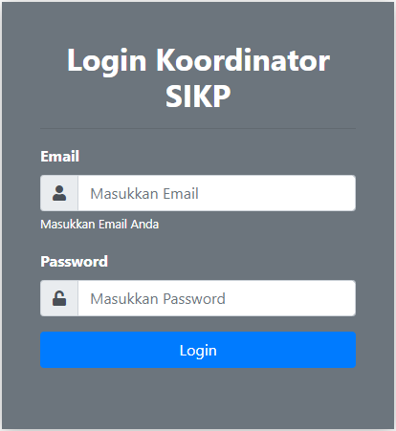

Login Mahasiswa

Dibawah ini adalah tampilan login Mahasiswa SIKP, untuk melakukan login yaitu dengan cara login menggunakan Google Auth

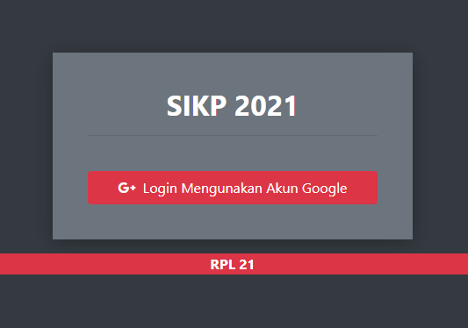

Login Dosen

Dibawah ini adalah tampilan login Dosen SIKP, untuk melakukan login yaitu dengan cara memasukan email dan password yang sudah terdaftar didalam sistem.

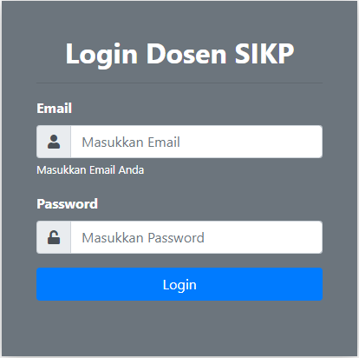

Pengajuan Surat Keterangan (Mahasiswa)

Dibawah ini adalah tampilan pengajuan surat keterangan, dalam tampilan ini mahasiswa dapat mengajukan surat keterangan dengan mengisi kan kolom-kolom yang ada disebelah kiri tampilan. Tabel yang terdapat pada sebelah kanan tampilan adalah daftar mahasiswa yang sudah melakukan pengajuan surat keterangan

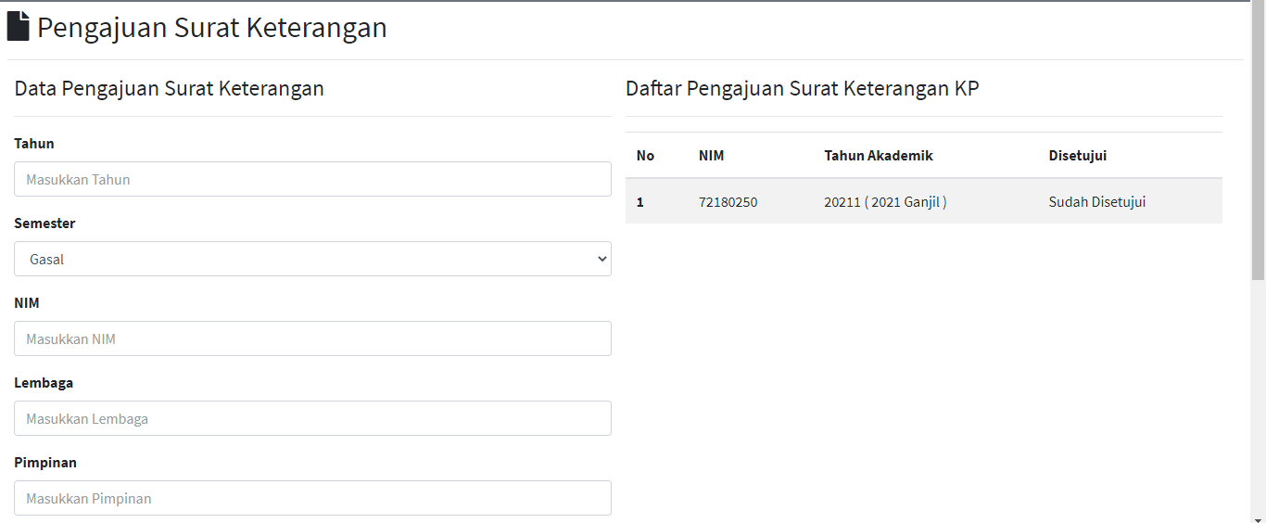

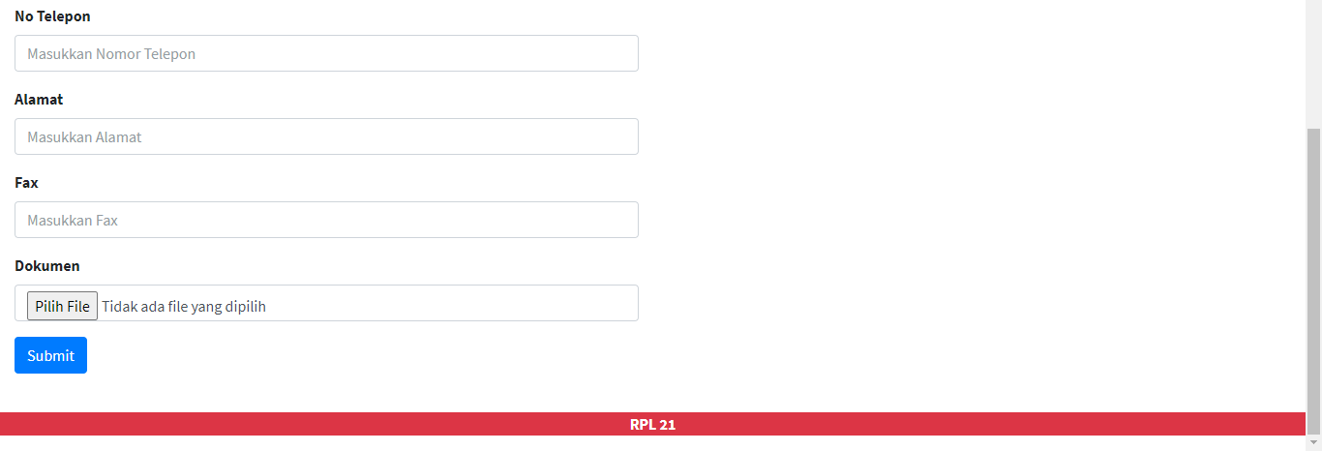

Pengajuan PraKP (Mahasiswa)

Dibawah ini adalah tampilan pengajuan PraKP, dalam tampilan ini mahasiswa dapat mengajukan PraKP dengan mengisi kan kolom-kolom yang ada disebelah kiri tampilan. Tabel yang terdapat pada sebelah kanan tampilan adalah daftar mahasiswa yang sudah melakukan pengajuan PraKP

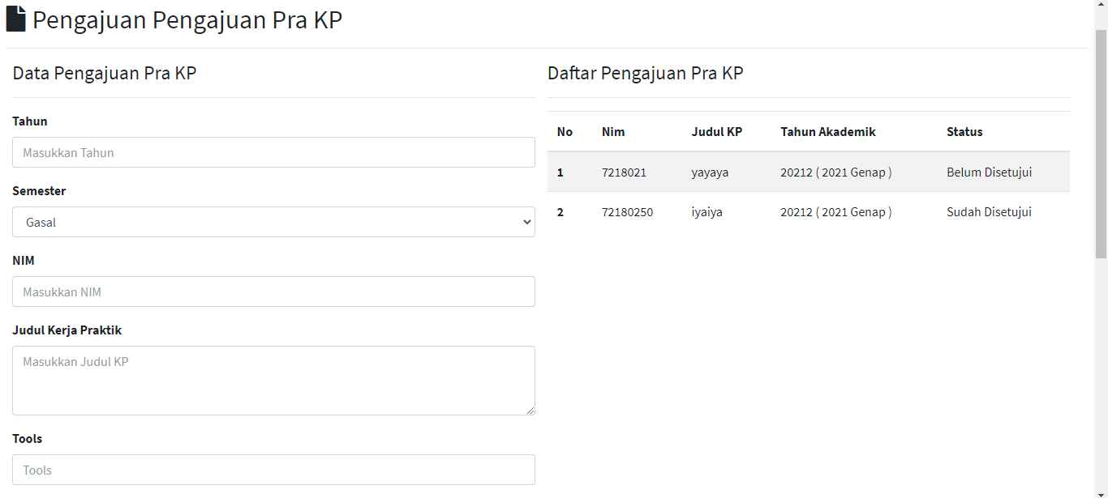

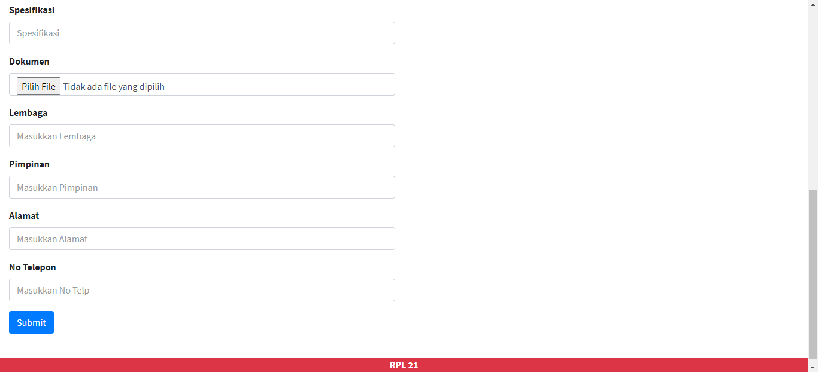

Pegajuan KP (Mahasiswa)

Dibawah ini adalah tampilan pengajuan KP, dalam tampilan ini mahasiswa dapat mengajukan KP dengan mengisi kan kolom-kolom yang ada disebelah kiri tampilan. Tabel yang terdapat pada sebelah kanan tampilan adalah daftar mahasiswa yang sudah melakukan pengajuan KP.

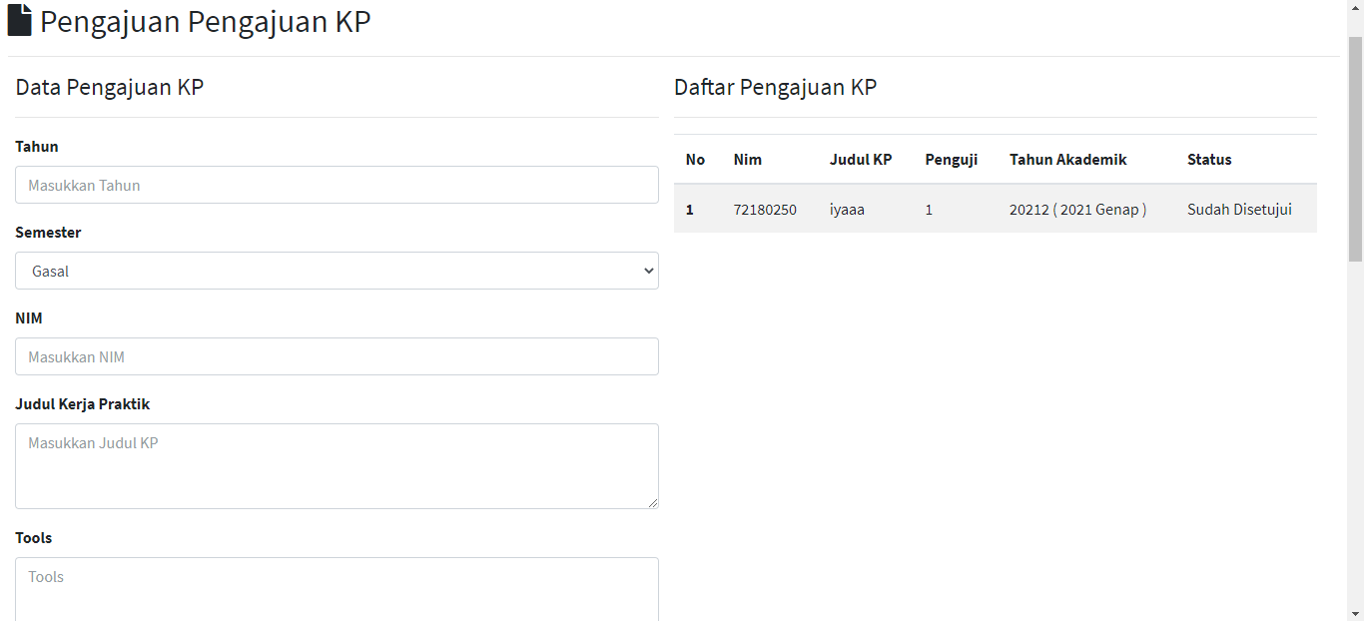

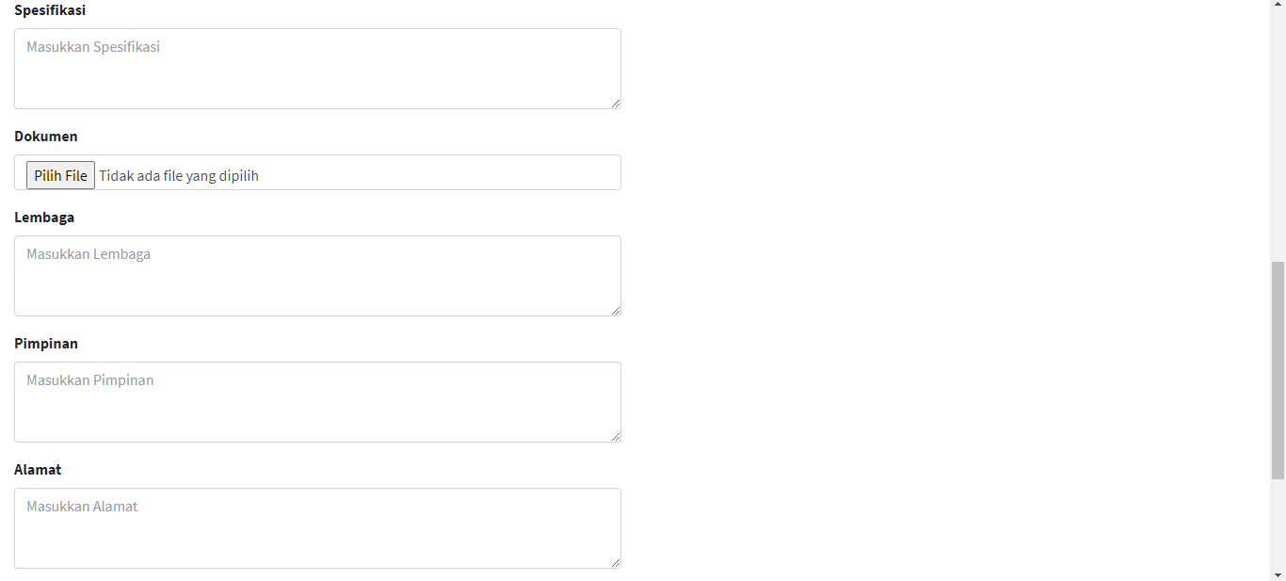

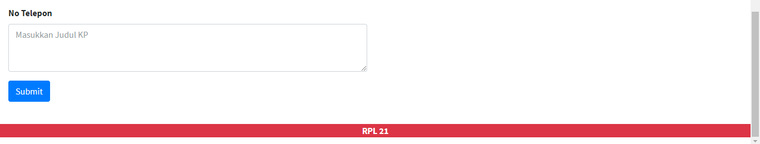

Melihat tanggal Ujian (Mahasiswa)

Dibawah ini adalah tampilan Tanggal Ujian, dalam tampilan ini mahasiswa dapat melihat daftar mahasiswa yang sudah di set jadwal ujian oleh koor.

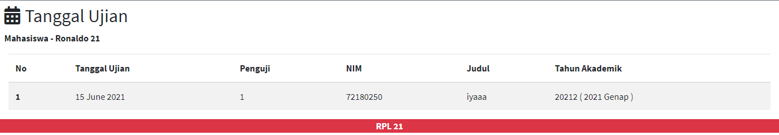

Verifikasi Surat Keterangan (Koor)

Dibawah ini adalah tampilan Persetujuan Surat Keterangan, dalam tampilan ini koor dapat melihat daftar mahasiswa yang sudah melakukan pengajuan surat keterangan dan dapat melakukan verifikasi surat keterangan.

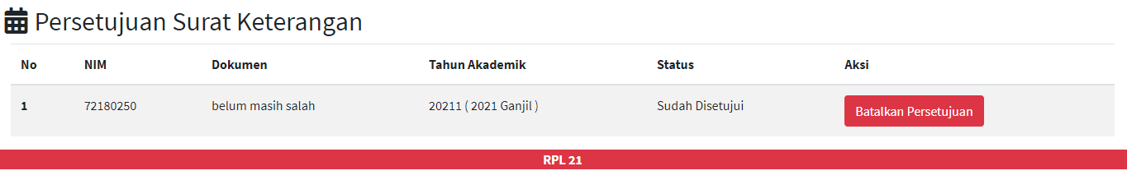

Verifikasi PraKP (Koor)

Dibawah ini adalah tampilan Persetujuan PraKP, dalam tampilan ini koor dapat melihat daftar mahasiswa yang sudah melakukan pengajuan PraKP dan dapat melakukan verifikasi PraKP.

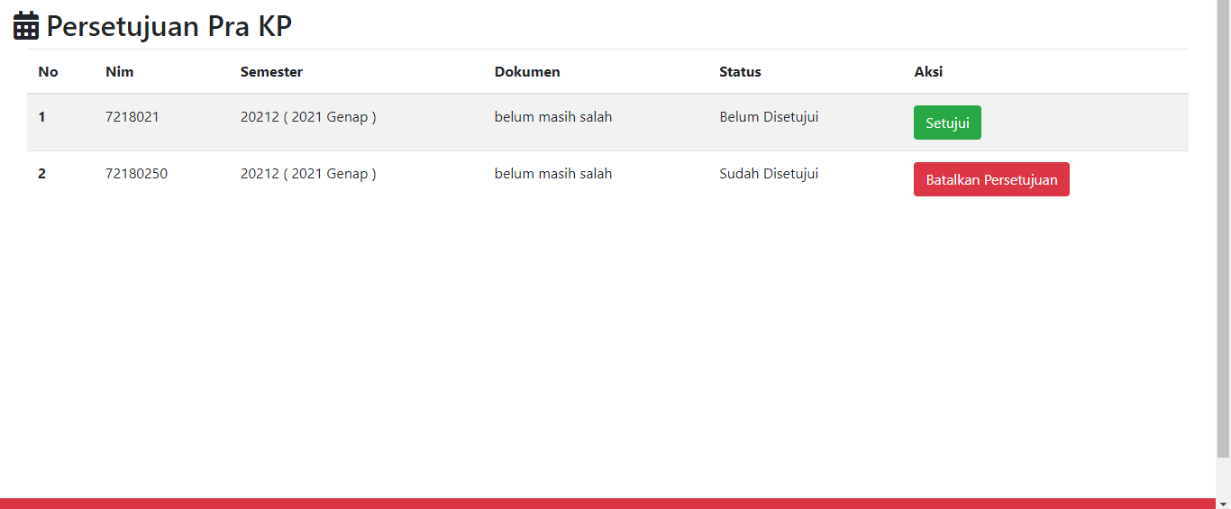

Verifikasi KP (Koor)

Dibawah ini adalah tampilan Persetujuan KP, dalam tampilan ini koor dapat melihat daftar mahasiswa yang sudah melakukan pengajuan KP dan dapat melakukan verifikasi KP.

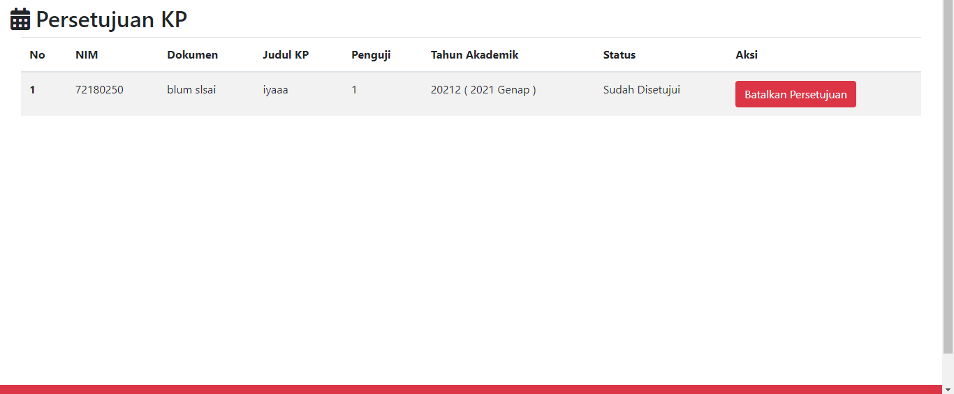

Lihat Daftar Pengambil KP (Koor)

Dibawah ini adalah tampilan Daftar Persetujuan KP, dalam tampilan ini koor dapat melihat daftar mahasiswa yang sudah melakukan pengajuan KP dan sudah diverifikasi oleh koor..

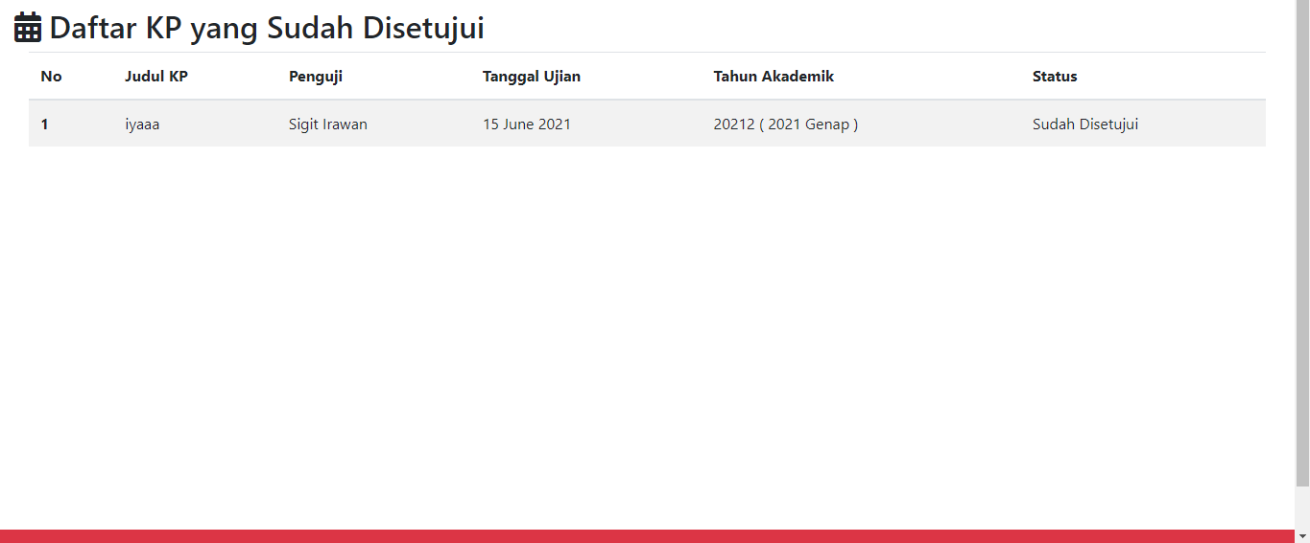

Set Batas KP (Koor)

Dibawah ini adalah tampilan Set Batas KP, dalam tampilan ini koor dapat melakukan set batas KP dari KP mahasiswa yang sudah disetujui.

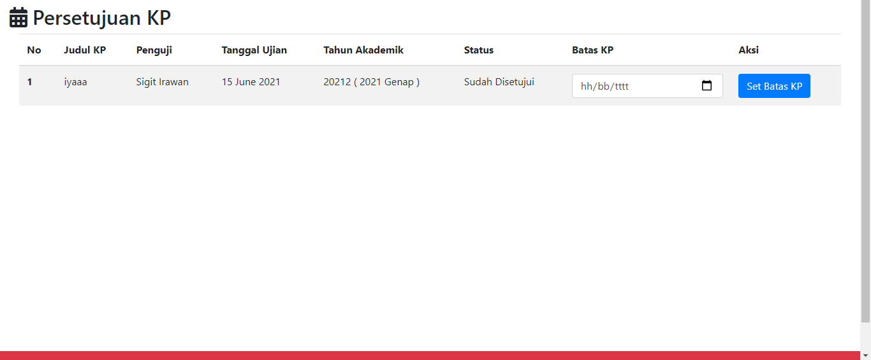

Set Jadwal Ujian (Koor)

Dibawah ini adalah tampilan Set Jadwal Ujian, dalam tampilan ini koor dapat melakukan set jadwal ujian dan dapat memilih penguji untuk setiap mahasiswa.

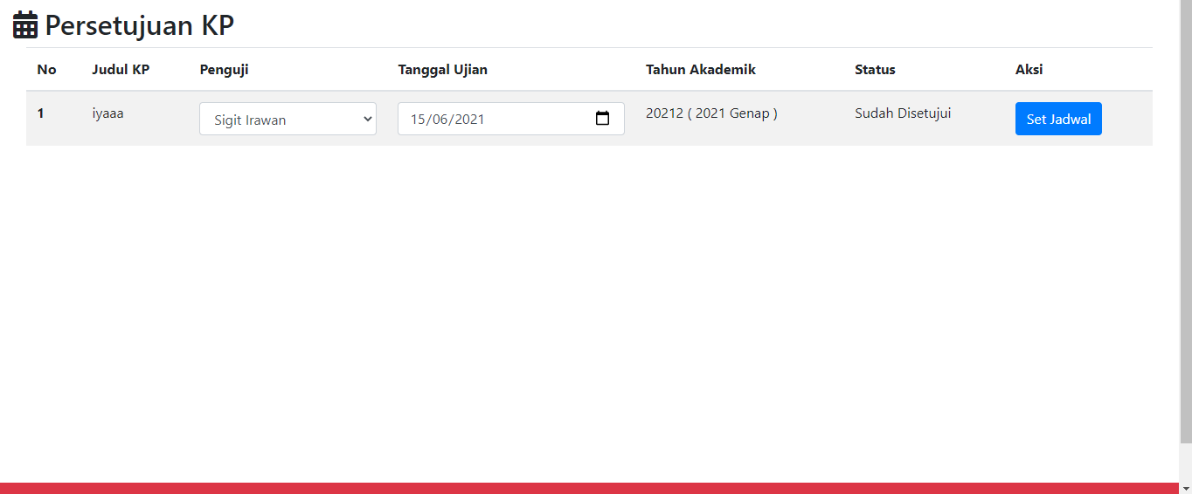

Melihat Jadwal Ujian (Dosen)

Dibawah ini adalah tampilan Jadwal Ujian, dalam tampilan ini dosen dapat melihat daftar mahasiswa yang jadwal ujian nya sudah di set oleh koor.

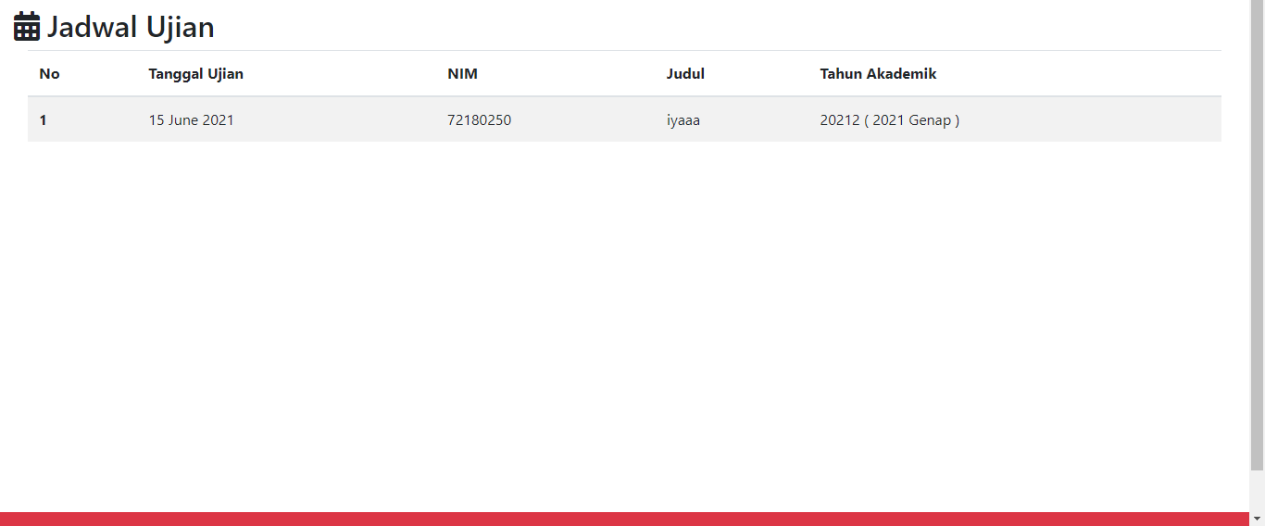

Melihat Daftar Bimbingan(Dosen)

Dibawah ini adalah tampilan Daftar Bimbingan, dalam tampilan ini Dosen dapat melihat daftar bimbingan nya dan dapat melakukan pengajuan jadwal ujian ke koor.

